

T.C.
İSTANBUL KENT ÜNİVERSİTESİ
DİŞ HEKİMLİĞİ FAKÜLTESİ
PEDODONTİ ANA BİLİM DALI

4. ve 5. SINIF ÖĞRENCİ
KLİNİK STAJ KARNESİ

FOTOĞRAF

Adı Soyadı: ..............................................................................
Öğrenci No: ........................... Sınıf / Staj Grubu: .................
Telefon No:…………………. E-Posta Adresi:……………….
Staj Başlangıç / Bitiş Tarihi: ..... / ..... / 202... - ..... / ..... / 202...

ICDAS

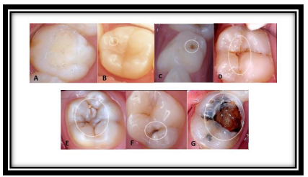

A. Kod 0: Çürük belirtisi yok
B. Kod 1: Minede gözle görülen ilk değişiklik
C. Kod 2: Minede gözle görülen belirgin değişiklik
D. Kod 3: Gözle görülebilen lokalize mine yıkımı
E. Kod 4: Dentinden yansıyan karanlık gölge görünümü
F. Kod 5: Gözle görülen dentinle birlikte belirgin kavitasyon
G. Kod 6. Gözle görülebilen dentinle birlikte belirgin geniş kavitasyon

HASTA TAKİP FORMU

HASTA BİLGİLERİ
AD SOYAD | PROTOKOL NUMARASI | TC KİMLİK NUMARASI | DOĞUM TARİHİ | TELEFON NUMARASI | TARİH
TIBBİ ANAMNEZ
Kalp Damar Hastalıkları: | Kanama Bozuklukları: | Hormonal Hastalıklar: | Diyabet: | Hamilelik: | Hipertansiyon:
Anemi: | Epilepsi: | Sinüzit: | HIV: | Hepatit B: | Hepatit C:
İmmünsüpresif Kullanımı: | Böbrek Rahatsızlığı: | Kanser: | Tüberküloz: | Alerji  Lokal Anestezik:  Penisilin Grubu Antibiyotikler:
Kullanılan İlaçlar:

Profilaksi  Enfektif Endokardit:  Kalp Kapağı Protezi:  Ateşli Eklem Romatizması:  Diğer: |  |  |  | Tedavi Öncesi İlaç Kullanımı  Antibiyotik:  Antienflamatuar:  Analjezik:  Diğer:
Notlar:

DENTAL ANAMNEZ

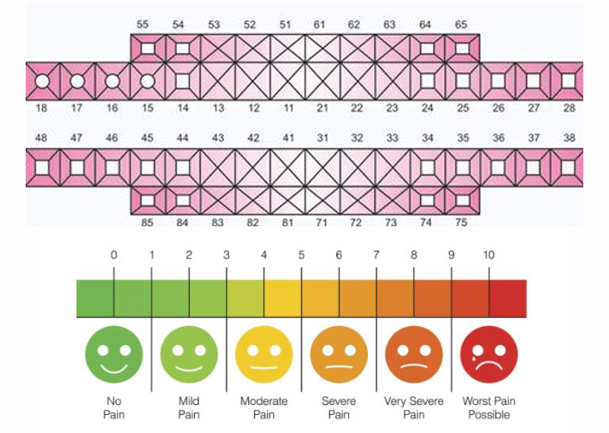

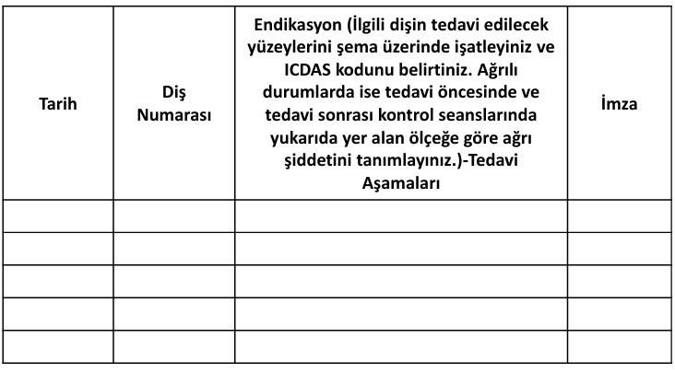

HASTA TAKİP FORMU

HASTA BİLGİLERİ
AD SOYAD | PROTOKOL NUMARASI | TC KİMLİK NUMARASI | DOĞUM TARİHİ | TELEFON NUMARASI | TARİH

TIBBİ ANAMNEZ
Kalp Damar Hastalıkları: | Kanama Bozuklukları: | Hormonal Hastalıklar: | Diyabet: | Hamilelik: | Hipertansiyon:
Anemi: | Epilepsi: | Sinüzit: | HIV: | Hepatit B: | Hepatit C:
İmmünsüpresif Kullanımı: | Böbrek Rahatsızlığı: | Kanser: | Tüberküloz: | Alerji  Lokal Anestezik:  Penisilin Grubu Antibiyotikler:
Kullanılan İlaçlar:

Profilaksi  Enfektif Endokardit:  Kalp Kapağı Protezi:  Ateşli Eklem Romatizması:  Diğer: |  |  |  | Tedavi Öncesi İlaç Kullanımı  Antibiyotik:  Antienflamatuar:  Analjezik:  Diğer:
Notlar:

DENTAL ANAMNEZ

Pedodonti Anabilim Dalı

4. ve 5. Sınıf Klinik Staj Değerlendirme Formu

Bilgilendirme
Amaç ve Kapsam: Bu klinik karne, Pedodonti Anabilim Dalı’nda yürütülen 4. ve 5. sınıf klinik uygulamalarında öğrencilerin klinik staj süresince; çocuk hasta ve veli ile iletişim, etik davranış, mesleki tutum ve klinik profesyonellik düzeylerinin, klinik bilgi, beceri, hasta güvenliği yeterliliklerinin nesnel, standart ve izlenebilir biçimde değerlendirilmesi amacıyla hazırlanmıştır.
Karne; İletişim, Etik ve Profesyonel Tutum, Tanı ve Tedavi Planlaması, Restoratif ve Endodontik Klinik Uygulamalar, Kaide, Matriks ve Restoratif Materyal Uygulama, Koruyucu Uygulamalar ve Yer Tutucu Uygulamalarının tümünü kapsayacak şekilde yapılandırılmıştır.
Her ölçüt, öğrencinin ilgili klinik beceriyi gerçekleştirme düzeyine göre 0–5 puanlık Likert ölçeği ile değerlendirilir. Puanlama; yetersiz uygulamadan, klinik olarak etkin, güvenli ve profesyonel uygulama düzeyine kadar artan bir yeterlilik skalasını temsil eder. Bu sistem, öğrencinin güçlü yönlerini ve geliştirilmesi gereken alanlarını görünür kılarak geri bildirim temelli öğrenmeyi desteklemeyi hedefler.
Elde edilen değerlendirme sonuçları; öğrencinin klinik yeterlilik düzeyinin izlenmesi, eğitim süreçlerinin iyileştirilmesi ve kalite güvencesi çalışmaları kapsamında kullanılmakta olup, PUKÖ (Planla–Uygula–Kontrol Et–Önlem Al) döngüsü doğrultusunda eğitim programının sürekli geliştirilmesine katkı sağlamaktadır.
ÖNEMLİ
- 4. ve 5. sınıf klinik karnesinde A ve B Değerlendirme ölçütleri ile yapılan puanlama staj sonrası belirlenerek başarı notuna %10 oranında eklenecektir.
- Öğrenciden istenen klinik uygulamalar ve uygulamalara /derse devam oranı final sınavına girebilme şartıdır.
- 4. ve 5. sınıf staj karneleri final sınavları öncesinde staj sorumlusu öğretim üyesine teslim edilecektir. Karneler; öğrenci geri bildirim anketi, staj sorumlusu öğretim üyelerinin geri bildirimlerinin eksiksiz olması durumunda teslim alınacaktır.

PEDODONTİ ANABİLİM DALI

4. ve 5. SINIF KLİNİK UYGULAMA DEĞERLENDİRME FORMU

Puanlama Sistemi
Değerlendirme, her bir klinik ölçüt için tanımlı 5’li derecelendirme ölçeği kullanılarak yapılmaktadır:
0–1 = Yetersiz | 2 = Gelişmeli | 3 = Kabul Edilebilir | 4 = İyi | 5 = Çok İyi
Her ana başlık altında elde edilen puanlar toplanarak öğrencinin toplam klinik performans puanı 100 üzerinden hesaplanmaktadır.

Genel Puanlama Açıklaması (Tüm Maddeler İçin Geçerli)
- 0: Kritik hata / hasta güvenliği riski, uygulama kabul edilemez
- 1: Yetersiz, klinik basamakları takip edemiyor
- 2: Geliştirilmeli, sık hata ve yoğun yönlendirme gerektiriyor
- 3: Kabul edilebilir, temel yeterlilik mevcut
- 4: İyi, doğru ve güvenli uygulama, minimal yönlendirme
- 5: Çok iyi, eksiksiz, doğru ve bağımsız uygulama

A. İletişim, Etik ve Profesyonel Tutum
No | Ölçüt | 0 | 1 | 2 | 3 | 4 | 5
1 | Empati ve saygılı yaklaşım | ☐ | ☐ | ☐ | ☐ | ☐ | ☐
2 | Mesleki ve etik tutum | ☐ | ☐ | ☐ | ☐ | ☐ | ☐
3 | Hasta mahremiyetine uyum | ☐ | ☐ | ☐ | ☐ | ☐ | ☐
4 | Profesyonel davranış ve sorumluluk | ☐ | ☐ | ☐ | ☐ | ☐ | ☐
5 | Çocuk hasta ile yaşa uygun iletişim | ☐ | ☐ | ☐ | ☐ | ☐ | ☐
6 | Veli- çocuk bilgilendirme ve onam süreci | ☐ | ☐ | ☐ | ☐ | ☐ | ☐
7 | Davranış yönlendirme tekniklerinin kullanımı | ☐ | ☐ | ☐ | ☐ | ☐ | ☐

B. Tanı ve Tedavi Planlaması
No | Ölçüt | 0 | 1 | 2 | 3 | 4 | 5
8 | ICDAS’a göre çürük tanısı ve uygun tedavi planı | ☐ | ☐ | ☐ | ☐ | ☐ | ☐

C. Restoratif ve Endodontik Klinik Uygulamalar
No | Ölçüt | 0 | 1 | 2 | 3 | 4 | 5
9 | Kavite preparasyonu | ☐ | ☐ | ☐ | ☐ | ☐ | ☐
10 | Enfekte dentinin uzaklaştırılması | ☐ | ☐ | ☐ | ☐ | ☐ | ☐
11 | Pulpa odası ve kanal girişlerinin doğru tespiti | ☐ | ☐ | ☐ | ☐ | ☐ | ☐
12 | Kanama kontrolü ve amputasyon materyalinin doğru uygulanması | ☐ | ☐ | ☐ | ☐ | ☐ | ☐

D. Kaide, Matriks ve Restoratif Materyal Uygulama
No | Ölçüt | 0 | 1 | 2 | 3 | 4 | 5
13 | Kaide materyalinin doğru hazırlanması ve uygulanması | ☐ | ☐ | ☐ | ☐ | ☐ | ☐
14 | Matriksin aproksimal kontakt sağlayacak şekilde uygulanması | ☐ | ☐ | ☐ | ☐ | ☐ | ☐
15 | Adeziv sistemin (asit–bond–restorasyon) doğru uygulanması | ☐ | ☐ | ☐ | ☐ | ☐ | ☐
16 | Restorasyon bitimi, cila ve oklüzyon kontrolü | ☐ | ☐ | ☐ | ☐ | ☐ | ☐

E. Koruyucu Uygulamalar ve Yer Tutucu Uygulamaları
No | Ölçüt | 0 | 1 | 2 | 3 | 4 | 5
17 | Flor uygulamasının endikasyon ve tekniğe uygunluğu | ☐ | ☐ | ☐ | ☐ | ☐ | ☐
18 | Fissür örtücünün izolasyon, adaptasyon ve kontrolü | ☐ | ☐ | ☐ | ☐ | ☐ | ☐
19 | Yer tutucu endikasyonu ve tedavi planlaması | ☐ | ☐ | ☐ | ☐ | ☐ | ☐
20 | Sabit/hareketli yer tutucu uygulama, uyum ve fonksiyon | ☐ | ☐ | ☐ | ☐ | ☐ | ☐

NOT:Kritik Hata Tanımı ve Uygulama Esasları
Pedodonti klinik uygulamalarında hasta güvenliğini, tedavi başarısını ve etik ilkeleri doğrudan etkileyen aşağıdaki durumlar kritik hata olarak tanımlanır. Herhangi bir maddede kritik hata saptanması durumunda ilgili madde 0 puan olarak değerlendirilir ve öğrenciye düzeltici geri bildirim verilir.

F. Puanlı Değerlendirme Tablosu ve Not Dönüşümü

1. Puanlı Değerlendirme Tablosu (0–5 Puan Sistemi)
Her klinik ölçüt aşağıdaki puanlama esasına göre değerlendirilir:
Puan | Tanım
0 | Kritik hata / kabul edilemez uygulama
1 | Yetersiz
2 | Geliştirilmeli
3 | Kabul edilebilir
4 | İyi
5 | Çok iyi

2. Not Hesaplama Yöntemi

19. ve 20. MADDELER 5. SINIF STAJ ÖĞRENCİLERİNİN YAPMASI GEREKEN KLİNİK UYGULAMALARDIR. Bu nedenle 5. Sınıf öğrencilerinin klinik ortalama puanı 20 madde üzerinden, 4. Sınıf öğrencilerinin klinik ortalama puanı 18 madde üzerinden değerlendirilir.
- Tüm maddeler 0–5 puan üzerinden puanlanır.
- Öğrencinin aldığı tüm puanlar toplanır.
- Toplam puan, madde sayısına bölünür.
- 4. sınıflar için Formül: Toplam Puan ÷ 18 = Klinik Ortalama Puan (0–5)
- 5. sınıflar için Formül: Toplam Puan ÷ 20 = Klinik Ortalama Puan (0–5)

3. Notun Yorumlanması
Klinik Ortalama (0–5) | Klinik Başarı Düzeyi
0,0 – 1,9 | Yetersiz
2,0 – 2,9 | Geliştirilmeli
3,0 – 3,4 | Kabul Edilebilir
3,5 – 4,4 | İyi
4,5 – 5,0 | Çok İyi

4. 100 Puanlık Sistem Karşılığı
5. sınıf: Klinik Ortalama × 20 = 100’lük Sistem Klinik Notu
Örnek:
- Toplam puan: 84
- Madde sayısı: 20
- Klinik ortalama (0–5): 84 ÷ 20 = 4,2
- 100’lük sistem karşılığı: 4,2 × 20 = 84
4. sınıf: Klinik Ortalama × 18 = 100’lük Sistem Klinik Notu
Örnek:
- Toplam puan: 84
- Madde sayısı: 18
- Klinik ortalama (0–5): 84 ÷ 18 = 4,6
- 100’lük sistem karşılığı: 4,6 × 20 = 93
Notu:……………..

G. ÖĞRENCİ ÖZ DEĞERLENDİRMESİ
Klinik gözlem sürecinde Pedodonti’ye ilişkin edindiğim temel kazanımlar:

H. ÖĞRETİM ÜYESİ KLİNİK GÖZLEM VE YORUMLARI
..............................................................................................................................
I. İMZA VE ONAY BÖLÜMÜ
Değerlendiren Öğretim Üyesi | Öğrenci
Ad Soyad: ................................ | Ad Soyad: ................................
İmza: .................................... | İmza: ....................................

🦷 PEDODONTİ KLİNİK STAJI

STAJ SONRASI ÖĞRENCİ GERİ BİLDİRİM ANKETİ
Amaç: Bu anket, 4. sınıf Pedodonti Klinik Stajı’nın eğitim kalitesini, klinik işleyişini ve öğrenme çıktılarının yeterliliğini öğrenci geri bildirimleri doğrultusunda değerlendirmek amacıyla hazırlanmıştır. Anket sonuçları eğitim süreçlerinin iyileştirilmesinde kullanılacaktır.
Yanıtlar gizlidir ve yalnızca eğitim kalitesini geliştirmek amacıyla değerlendirilecektir.

Değerlendirme Ölçeği (5’li Likert)
1 = Kesinlikle Katılmıyorum
2 = Katılmıyorum
3 = Kararsızım
4 = Katılıyorum
5 = Kesinlikle Katılıyorum

A. Klinik Eğitim ve Öğrenme Süreci
- Klinik staj, pedodontik klinik uygulamaları öğrenmem açısından yeterliydi.
☐ 1 ☐ 2 ☐ 3 ☐ 4 ☐ 5
- Klinik uygulamalar teorik bilgilerimle uyumluydu.
☐ 1 ☐ 2 ☐ 3 ☐ 4 ☐ 5
- Staj süresince yeterli sayıda vaka görme ve uygulama yapma fırsatı buldum.
☐ 1 ☐ 2 ☐ 3 ☐ 4 ☐ 5
- Klinik iş akışı ve organizasyon süreci açık ve anlaşılırdı.
☐ 1 ☐ 2 ☐ 3 ☐ 4 ☐ 5
- Klinik staj, mesleki özgüvenimin artmasına katkı sağladı.
☐ 1 ☐ 2 ☐ 3 ☐ 4 ☐ 5

B. Klinik Uygulamalar ve Kazanımlar
- Çocuk hasta ile iletişim kurma becerim bu staj süresince gelişti.
☐ 1 ☐ 2 ☐ 3 ☐ 4 ☐ 5
- Davranış yönlendirme tekniklerini klinikte uygulama fırsatı buldum.
☐ 1 ☐ 2 ☐ 3 ☐ 4 ☐ 5
- Tanı ve tedavi planlaması yapma becerim gelişti.
☐ 1 ☐ 2 ☐ 3 ☐ 4 ☐ 5
- Restoratif pedodontik işlemleri uygulama konusunda yeterli deneyim kazandım.
☐ 1 ☐ 2 ☐ 3 ☐ 4 ☐ 5
- Koruyucu uygulamalar (flor, fissür örtücü vb.) konusunda yeterli pratik yaptım.
☐ 1 ☐ 2 ☐ 3 ☐ 4 ☐ 5

C. Öğretim Elemanı ve Klinik Rehberlik
- Öğretim elemanları klinik uygulamalar sırasında yeterli rehberlik sağladı.
☐ 1 ☐ 2 ☐ 3 ☐ 4 ☐ 5
- Verilen geri bildirimler açık, yapıcı ve öğreticiydi.
☐ 1 ☐ 2 ☐ 3 ☐ 4 ☐ 5
- Klinik değerlendirmeler adil ve objektifti.
☐ 1 ☐ 2 ☐ 3 ☐ 4 ☐ 5
- Sorularımı rahatlıkla sorabildim ve yeterli yanıt aldım.
☐ 1 ☐ 2 ☐ 3 ☐ 4 ☐ 5

D. Klinik Ortam ve Olanaklar
- Klinik ortam fiziksel koşullar açısından yeterliydi.
☐ 1 ☐ 2 ☐ 3 ☐ 4 ☐ 5
- Klinik donanım ve malzemeler uygulamalar için yeterliydi.
☐ 1 ☐ 2 ☐ 3 ☐ 4 ☐ 5
- Hasta ve randevu sistemi etkin şekilde işliyordu.
☐ 1 ☐ 2 ☐ 3 ☐ 4 ☐ 5

E. Genel Değerlendirme
- Pedodonti Klinik Stajı genel olarak beklentilerimi karşıladı.
☐ 1 ☐ 2 ☐ 3 ☐ 4 ☐ 5
- Bu stajın mesleki gelişimime önemli katkı sağladığını düşünüyorum.
☐ 1 ☐ 2 ☐ 3 ☐ 4 ☐ 5
- Pedodonti Klinik Stajı’nın mevcut haliyle sürdürülmesini öneririm.
☐ 1 ☐ 2 ☐ 3 ☐ 4 ☐ 5

F. Görüş ve Öneriler

Pedodonti Klinik Stajı’nın güçlü yönleri nelerdir?

- Geliştirilmesi gerektiğini düşündüğünüz yönler nelerdir?

- Eklemek istediğiniz başka görüş ve önerileriniz var mı?

*Bu anket PUKÖ (Planla–Uygula–Kontrol Et–Önlem Al) döngüsü kapsamında eğitim süreçlerinin
sürekli iyileştirilmesi amacıyla kullanılmaktadır.

